PLAN FINANCIER DE L’ENTREPRISE

APERÇU FINANCIER
Utilisez cette section pour discuter des points clés et des points à retenir des données financières que vous fournirez dans les sections suivantes de la composante financière de votre plan d’affaires.

HYPOTHÈSES
Chaque projection financière fournie est basée sur des hypothèses. Utilisez cette section pour décrire les hypothèses réalistes faites à l’appui des valeurs que vous fournissez tout au long de votre plan financier. Fournissez des références crédibles qui peuvent être vérifiées.

INDICATEURS FINANCIERS CLÉS ET RATIOS
Utilisez cette section pour mettre en évidence les indicateurs et ratios financiers clés extraits de vos états financiers. Les ratios financiers sont utilisés par les banquiers, les analystes et les investisseurs pour évaluer la santé financière et la position de votre entreprise. Voici des exemples :

- Taux de fonctionnement
- Ratios de liquidité
- Taux d’endettement
- Ratios de rentabilité
- Fonds de roulement

analyse du seuil de rentabilité
Utilisez cette section pour inclure un tableau et/ou un diagramme qui fournit des informations sur le nombre d’unités que votre entreprise doit vendre afin de couvrir les coûts et de réaliser des bénéfices.

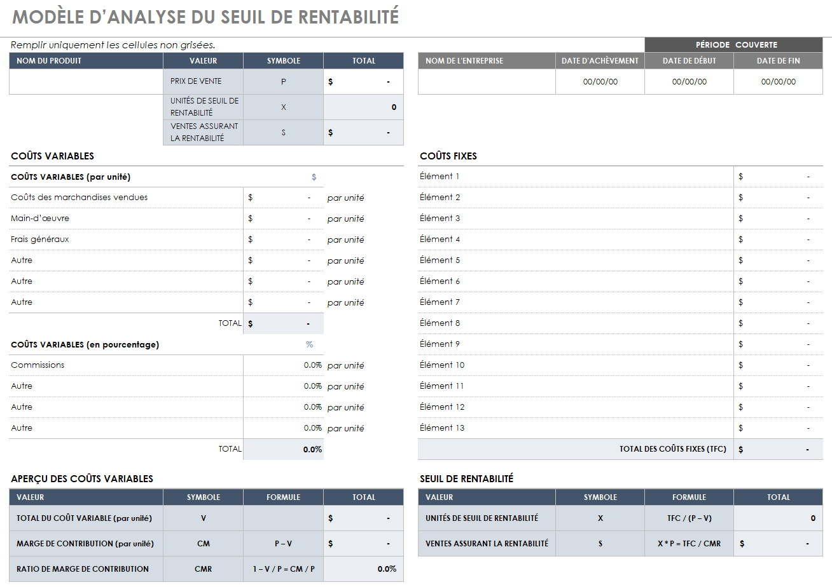

états financiers

COMPTE DE PROFITS ET PERTES PRO FORMA
Utilisez cette section pour fournir un compte des profits et pertes pro forma, également connu sous le nom de compte de résultat prévisionnel, qui détaille les ventes, le coût des ventes, la rentabilité et d’autres informations financières essentielles aux parties prenantes.

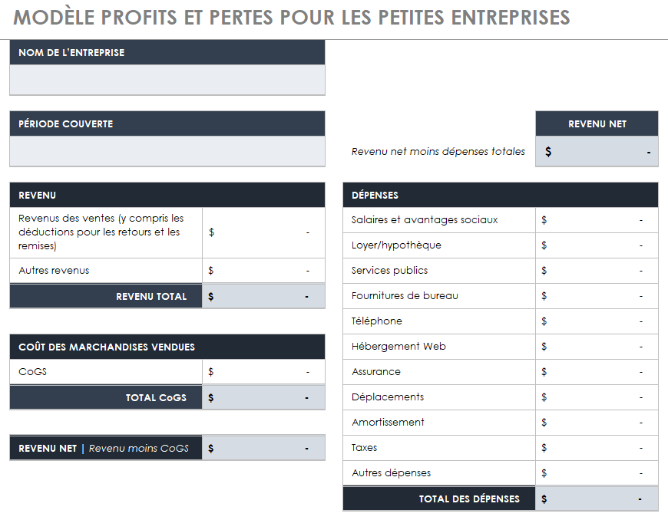

RELEVÉ DE FLUX DE TRÉSORERIE PRO FORMA
Utilisez cette section pour fournir un relevé de flux de trésorerie qui donne des détails sur les entrées et sorties de trésorerie prévues que votre entreprise génère à partir des activités d’exploitation, de financement et d’investissement pendant une période donnée.

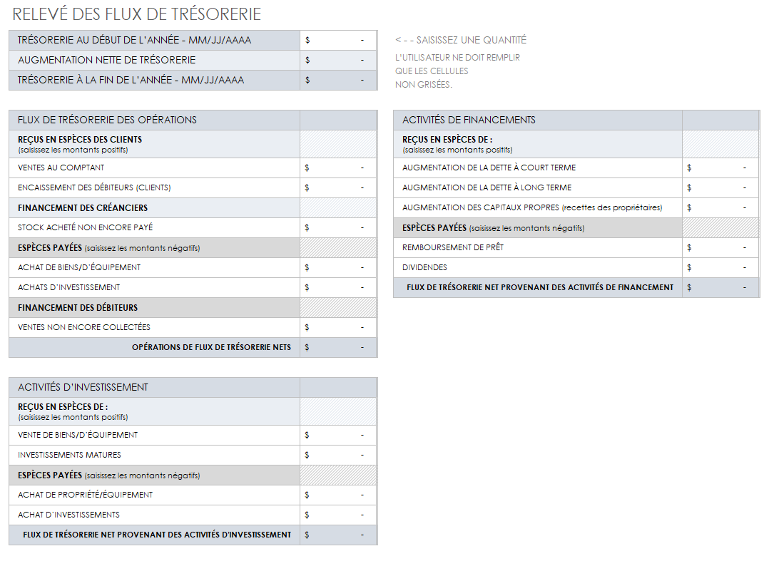

BILAN PRO FORMA
Utilisez cette section pour ajouter un bilan prévisionnel qui fournit des détails sur la façon dont votre entreprise prévoit de gérer les actifs, y compris les créances et les stocks.

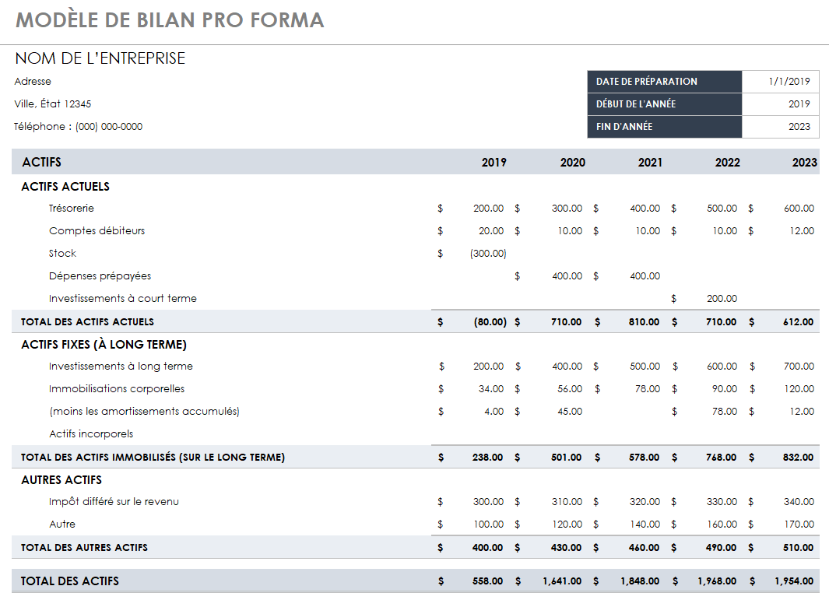

EXCLUSION DE RESPONSABILITÉ

Tous les articles, modèles ou informations proposés par Smartsheet sur le site web sont fournis à titre de référence uniquement. Bien que nous nous efforcions de maintenir les informations à jour et exactes, nous ne faisons aucune déclaration, ni n’offrons aucune garantie, de quelque nature que ce soit, expresse ou implicite, quant à l’exhaustivité, l’exactitude, la fiabilité, la pertinence ou la disponibilité du site web, ou des informations, articles, modèles ou graphiques liés, contenus sur le site. Toute la confiance que vous accordez à ces informations relève de votre propre responsabilité, à vos propres risques.

